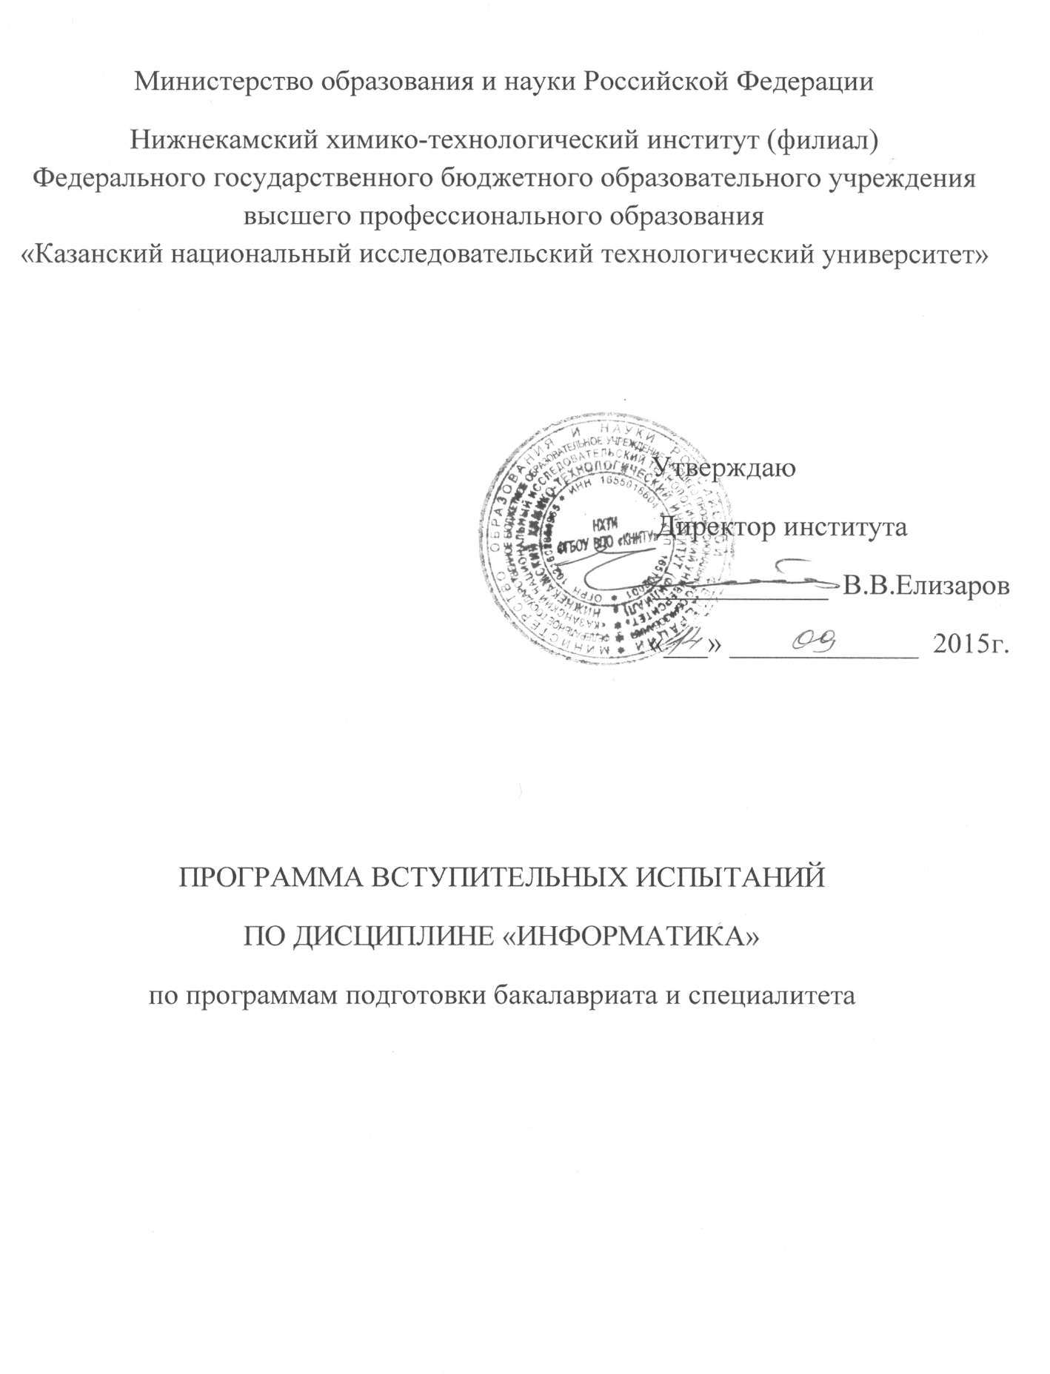

ИНФОРМАТИКА

Информация и информационные процессы
Вещество, энергия, информация - основные понятия науки.
Информационные процессы в живой природе, обществе и технике: получение, передача, преобразование, хранение и использование информации. Информационные основы процессов управления.
Информационная культура человека. Информационное общество.
Представление информации
Язык как способ представления информации. Кодирование. Двоичная форма представления информации. Вероятностный подход к определению количества информации. Единицы измерения информации.
Системы счисления и основы логики
Системы счисления. Двоичная система счисления. Двоичная арифметика. Системы счисления, используемые в компьютере.
Основные понятия и операции формальной логики. Логические выражения и их преобразование. Построение таблиц истинности логических выражений.
Основные логические устройства компьютера (регистр, сумматор).
Компьютер
Основные устройства компьютера, их функции и взаимосвязь.
Программное обеспечение компьютера. Системное и прикладное программное обеспечение. Операционная система: назначение и основные функции.
Файлы и каталоги. Работа с носителями информации. Ввод и вывод данных.
Инсталляция программ. Правовая охрана программ и данных. Компьютерные вирусы. Антивирусные программы. Техника безопасности в компьютерном классе.
Моделирование и формализация
Моделирование как метод познания. Формализация. Материальные и информационные модели. Информационное моделирование
Основные типы информационных моделей (табличные, иерархические, сетевые). Исследование на компьютере информационных моделей из различных предметных областей.

Алгоритмизация и программирование
Понятие алгоритма: свойства алгоритмов, исполнители алгоритмов, система команд исполнителя. Способы записей алгоритмов. Формальное исполнение алгоритмов. Основные алгоритмические конструкции. Вспомогательные алгоритмы.
Знакомство с одним из языков программирования. Переменные величины: тип, имя, значение. Массивы (таблицы) как способ представления информации.
Различные технологии программирования. Алгоритмическое программирование: основные типы данных, процедуры и функции. Объектно-ориентированное программирование: объект, свойства объекта, операции над объектом.
Разработка программ методом последовательной детализации (сверху вниз) и сборочным методом (снизу вверх).
Информационные технологии:
Технология обработки текстовой информации
Понятие текста и его обработки. Текстовый редактор: назначение и основные возможности. Редактирование и форматирование текста. Работа с таблицами. Внедрение объектов из других приложений. Гипертекст.
Технология обработки графической информации
Способы представления графической информации. Пиксель. Графические примитивы. Способы хранения графической информации и форматы графических файлов. Графический редактор: назначение, пользовательский интерфейс и основные возможности. Графические объекты и операции над ними.
Технология обработки числовой информации
Электронные таблицы: назначение и основные возможности. Ввод чисел, формул и текста. Стандартные функции. Основные объекты в электронных таблицах и операции над ними (ячейка, столбец, строка). Построение диаграмм. Использование электронных таблиц для решения задач.
Технология хранения, поиска и сортировки информации
Базы данных: назначение и основные возможности. Типы баз данных. Системы управления базами данных. Ввод и редактирование записей. Сортировка и поиск записей. Основные объекты в базах данных и операции над ними (запись, поле). Изменение структуры базы данных. Виды и способы организации запросов.
Мультимедийные технологии
Разработка документов и проектов, объединяющих объекты различных типов (текстовые, графические, числовые, звуковые, видео). Интерактивный интерфейс.
Компьютерные коммуникации
Локальные и глобальные компьютерные информационные сети. Основные информационные ресурсы: электронная почта, телеконференции, файловые архивы. Сеть Интернет. Технология World Wide Web (WWW). Публикации в WWW. Поиск информации.

Рекомендуемая литература

- Гейн А.Г. и др. Информатика 10-11 классы. - М. Просвещение, 2003.
- Угринович Н.Д. Информатика и информационные технологии. Учебник для 10-11 классов. - М.: БИНОМ, 2003.
- Семакин И.Г., Хеннер Е.К. Информатика 10-11. - М.: БИНОМ, 2003.
- Бешенков С.А., Ракитина Е.А. Информатика. Систематический курс. 10-11 классы. - М.: БИНОМ, 2003.
- Макарова Н.В. Информатика 10-11 классы. – СПб.: Питер, 2002.
- Шафрин Ю.А. Информационные технологии. 10-11 кл. Т. 1, 2. - М.: БИНОМ, 2001.
- Угринович Н.Д. Практикум по информатике и информационным технологиям для учащихся профильных классов (естественно-математический профиль). 10-11 классы. - М.: Лаборатория базовых знаний, 2003.
- Семакин И.Г., Хеннер Е.К. Информатика. Задачник-практикум. Ч. 1, 2. (8-9 классы, 10-11 классы). - М.: БИНОМ, 2003.
- Андреева Е.В., Фалина И.Н. Системы счисления и компьютерная арифметика. - М.: БИНОМ, 2003.
- Юдина А.Г. Практикум по информатике в среде Logo-Writer. Ч. 1, 2. (8-9 классы, 10-11 классы). - М.: Мнемозина, 2000.
- Кузнецов А.А., Апатова Н.В. Основы информатики. 8-9 кл. - М.: Дрофа, 2001.
- Семакин И.Г. и др. Информатика. Базовый курс. 7-9 классы. - М.: БИНОМ, 2001.
- Макарова Н.В. Информатика. Базовый курс. 7-9 классы. – СПб.: Питер, 2003.
- Гейн А.Г., Сенокосов А.И. Информатика. 7-9 классы. - М. Дрофа, 2003.
- Бешенков С.А., Ракитина Е.А.Моделирование и формализация. - М.: БИНОМ, 2003.
- Лыскова В.Ю., Ракитина Е.А. Логика в информатике. - М.: БИНОМ, 2002.
- Окулов С.М. Основы программирования. - М.: БИНОМ, 2002.
- Окулов С.М. Программирование в алгоритмах. - М.: БИНОМ, 2003.

